**QUADRO DE ATIVIDADES –** **Fase(s) de ( x ) Preparo ( x ) Integração ( x ) Socialização**

|  |  |
| --- | --- |
| **CURSO** | Direito |
| **DISCIPLINA** | Economia |
| **PERÍODO DA TURMA** | 2º |
| **PROFESSOR(A) ARTICULADOR(A)** | Victor Rabelo Brito |
| **Nº DE ALUNOS ENVOLVIDOS**  **(ANEXO – Lista com nomes)** | 3 |
| **ATIVIDADE** | Consultoria para melhorar a gestão do trailer de lanches |
| **DATA** | Maio, junho, julho de 2023 |
| **LOCAL** | Vizinho ao *campus* I do UniProcessus |
| **DURAÇAO DA ATIVIDADE** | 2 meses |
| **PÚBLICO ESTIMADO** | 3 sócios do negócio |

**FOTOS**

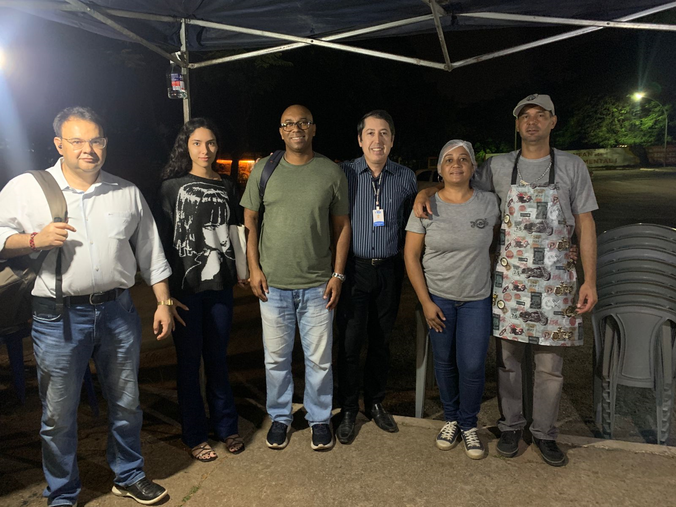

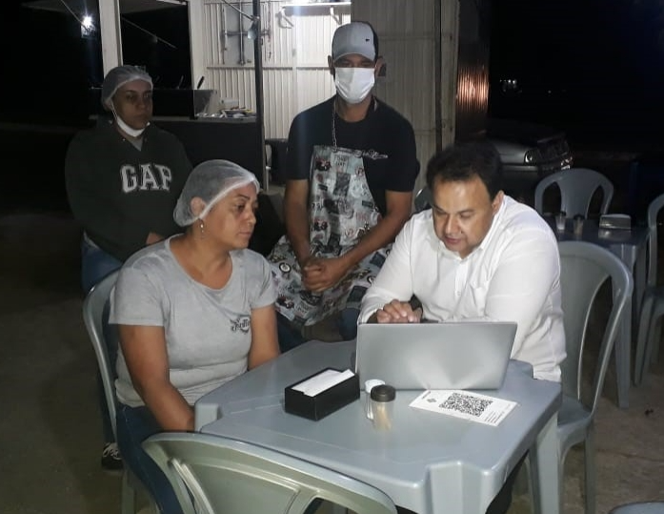

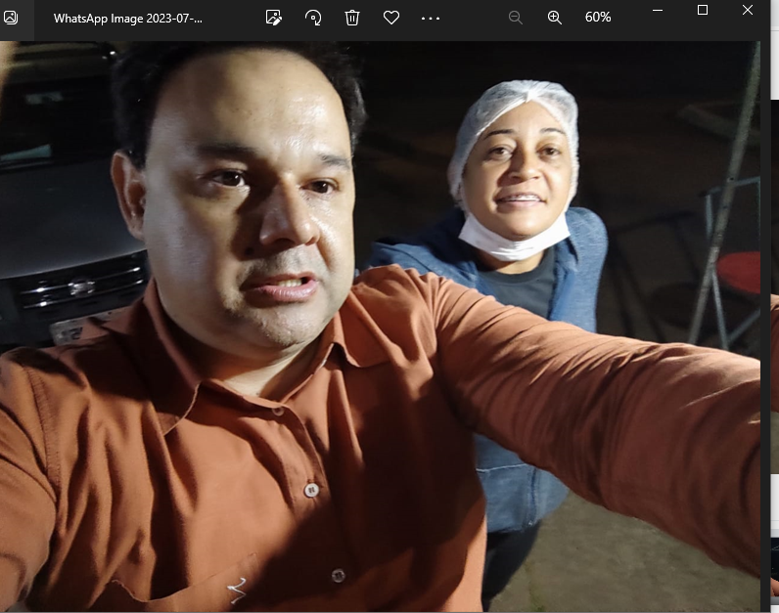

**ANEXO**

**ALUNOS ENVOLVIDOS**

|  |  |
| --- | --- |
| **N**OME | **MATRÍCULA** |
| Alan Pereira Marques Costa | 2220010000058 |
| Ana Luiza Ribeiro Pacifico | 2220010000081 |
| João Batista de Lima | 2220010000061 |